Willem Pekelder (Rotterdam, 1959) is journalist en columnist van NRC en Trouw. Daarnaast publiceert hij in HP/DeTijd, VolZin en de VPRO Gids. Hij verricht zijn journalistieke werk sinds 2002 vanuit zijn bedrijf P-Productions met als specialisaties: stad Rotterdam (NRC), religie en levensbeschouwing (Trouw, VolZin), omroep (VPRO Gids), en algemene verslaggeving (HP/DeTijd).
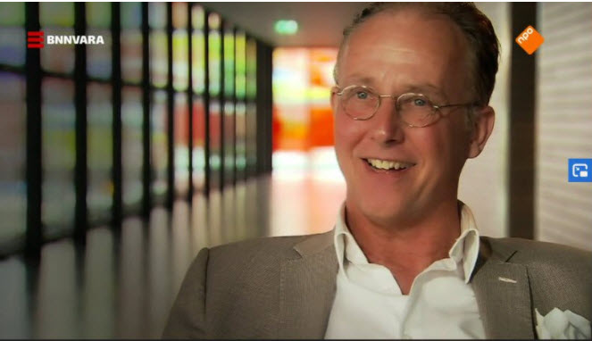
Van 2010 tot 2016 was hij tv-recensent van Trouw, van 2005 tot 2016 secretaris van de Nipkowjury, en in 2010 en 2014 jurylid van de Sonja Barend Award. In 2014 was Willem Pekelder voorzitter van de jury Theoloog van het Jaar.
In 2016 boekstaafde hij de negentig-jarige geschiedenis van de VPRO door middel van onder meer interviews met de vier kinderen van V.P.R.O.-oprichter ds. Everhard Spelberg (als bijlage bij de gids verschenen in mei 2016).
In 2005 en 2008 was hij redacteur van twee wetenschappelijke boeken over de media van prof. dr. Irene Costera Meijer, hoogleraar journalistiek aan de VU. In 2012 kwam zijn boek ‘De menselijke maat’ uit (beste verhalen) https://www.bol.com/nl/nl/p/de-menselijke-maat/9200000018282981/ en in 2016 ‘Uitgekeken’ (honderd beste tv-recensies uit Trouw). https://www.bol.com/nl/nl/p/uitgekeken/9200000065728252/
Vóór hij in 2002 ZZP’er werd werkte Willem Pekelder bij het Algemeen Dagblad (1995-2001) als chef-redacteur en mediaredacteur, en bij de Haagsche Courant/ Sijthoff Pers (1980-1995) op de streek-, stad-, binnenland- en kunstredactie. Hij doorliep het atheneum in Kralingen en daarna de School voor de Journalistiek in Utrecht. In te huren voor journalistieke producties en jureringen. Lezingen via de Speakers Academy. https://www.speakersacademy.com/nl/spreker/willem-pekelder/

